**今日动态**

**4月2日 星期二 雨**

1. **入园情况：**

今日来园30位小朋友，1位小朋友请假，天气渐暖，小朋友们要记得早睡早起，准时在8点——8点15分来幼儿园，不要提前入园，也不要过晚哦！

**2.区域活动**

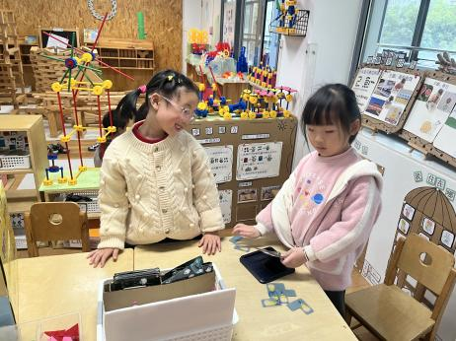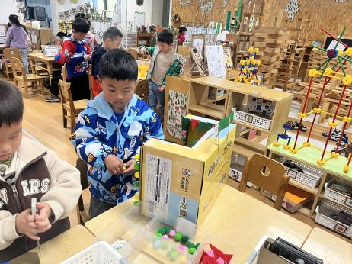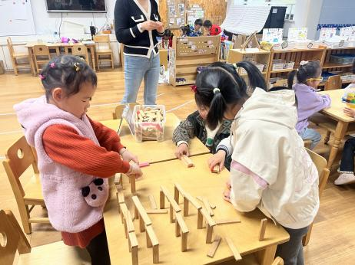

**桌面建构区**

小朋友们的建构很有创意呢！

**益智区**

春天的公园里有什么？有规律的排一排吧！

**益智区**

张子柚和陈雯悦在玩幽灵拼图。

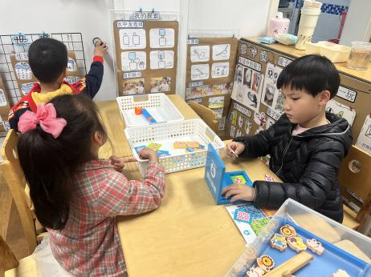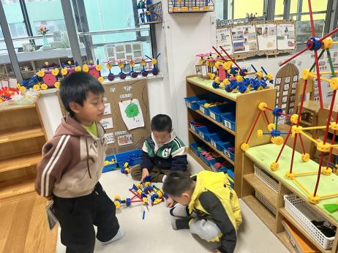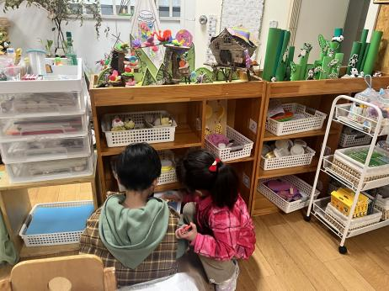

**美工区**

商量一下做什么呢？需要什么材料。

**万能工匠区**

几个小朋友在做机甲战车。

**科探区**

吴予希在探究镜子的秘密。

**3.集体活动**

这是一节知识类的科学活动。蝴蝶一生发育要经过完全变态，即要经过四个阶段：受精卵、幼虫、蛹、成虫。蝴蝶一般将卵产于幼虫喜食的植物叶面上，为幼虫准备好食物，幼虫孵化出后，主要就是进食，要吃掉大量植物叶子，幼虫的形状多样，多为肉虫，少数为毛虫。幼虫成熟后要变成蛹，幼虫一般在植物叶子背面隐蔽的地方，用几条丝将自己固定住，之后直接化蛹，无茧。成虫成熟后，从蛹中破壳钻出，但需要一定的时间使翅膀干燥变硬，这时的蝴蝶无法躲避天敌，属于危险期。翅膀舒展开后，蝴蝶就可以飞翔了。本次活动主要引导幼儿了解蝴蝶的一生及其生活习性，从而对蝴蝶的生长变化产生兴趣。

https://www.bilibili.com/video/BV1KF41147DB/?spm_id_from=333.337.search-card.all.click&vd_source=7e7a471abcbd681436c0d7e860637bfd

**5.生活活动**

午饭：血糯米饭、百叶卷肉、春日合菜、罗宋汤。点心：时蔬粥。 水果：香梨、蓝莓。

**6.温馨提示**

有一些环境创设的东西需要大家配合寻找一下：柳条、压好的干花、小段树枝等自然材料，点读笔，谢谢大家！